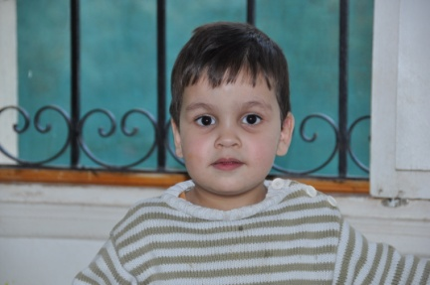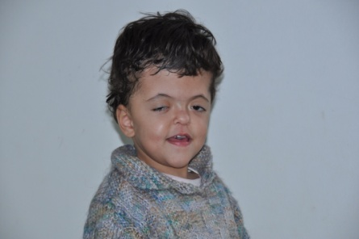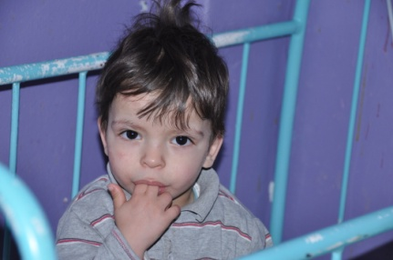
nieuwsbericht augustus 2015
Aan de donateurs en vrienden van het kinderhuis: Crèche de l'Espoir in Marrakech.
Door allerlei omstandigheden veel te laat, zend ik u nu een nieuwsbrief met nieuws uit het kinderhuis en foto's van maart en juni toen we er waren. Er zijn meestal dertig baby's, soms zelfs 32, dus steeds zijn alle bedjes bezet. Een paar kindjes zijn naar adoptieouders vertrokken en de lege plaatsen zijn direct opgevuld, meestal met pasgeborenen van 2 à 3 dagen die na de bevalling in het ziekenhuis zijn achter gelaten of te vondeling gelegd. Ook zijn er drie kindjes, een baby en twee gehandicapte kinderen, verhuisd naar een kinderdorp dat een Zwitser heeft gebouwd in de omgeving van Marrakech. We hebben hen bezocht en ze zijn al helemaal gewend, maar herkenden direct Touria de directrice van het kinderhuis. Met alle kleintjes gaat het gelukkig goed. Ze zien er gezond uit, zijn vrolijk en ontwikkelen zich voorspoedig. De meervoudig gehandicapten blijven een probleem.
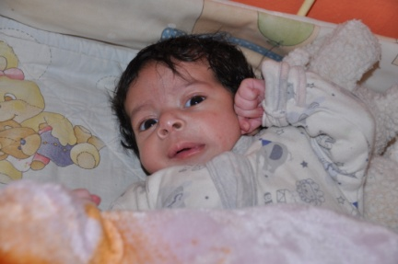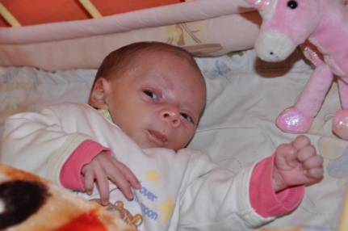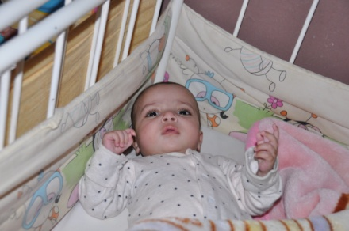
De laatste tijd is het bestuur bezig met plannen voor verbouw en uitbreiding van het huis. De gehandicapte kinderen gaan dan naar boven en hebben daar een eigen buitenruimte en behandelruimtes. De kinderen die geadopteerd kunnen worden blijven dan beneden.
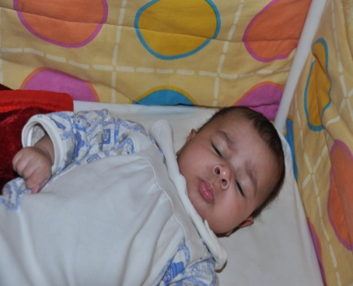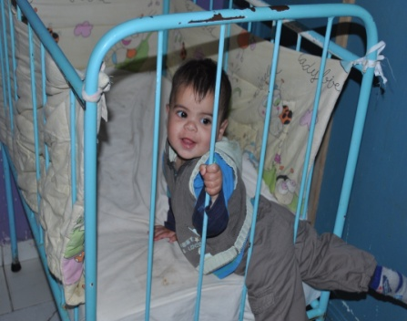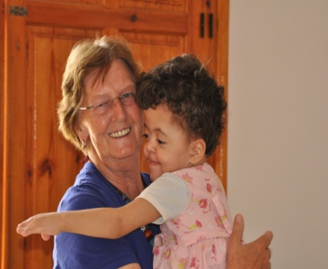

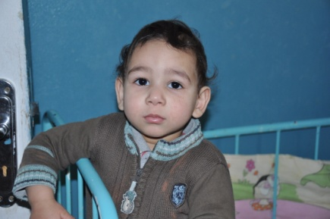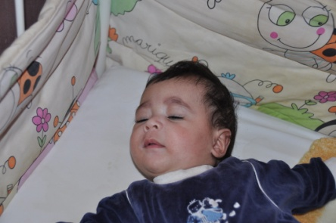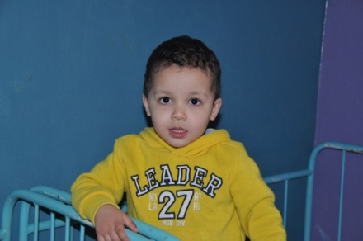
Het omvang en snelheid van het verbouwingsplan hangt af van het beschikbare budget. Er is een benefietavond gehouden waaraan Philippe (gespeeld door F.Cluzet in de film 'Intouchables' ) nu wonend in Marrakech, persoonlijk zijn medewerking heeft verleend. Verder is er de groep van vaste donateurs in Marrakech en omstreken, in het buitenland en onze groep in Nederland die het kinderhuis ondersteunen. Er zijn veel mensen die zich inzetten voor de kinderen. Zoals bijvoorbeeld de vrijwilligers die fysiotherapie verzorgen, de kinderartsen en apothekers voor de medische verzorging en medicijnen en er wordt nog steeds kleding van Petit Bateau gegeven De verzorgsters van de kinderen zijn erg betrokken bij het wel en wee van 'hun kinderen', heel fijn maar ook moeilijk als er een kind vertrekt. De activiteiten van voorlichting en hulp voor diabetespatiëntjes en logies voor kankerpatiëntjes lopen door.
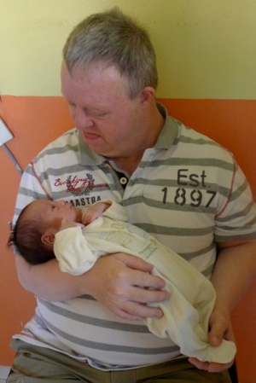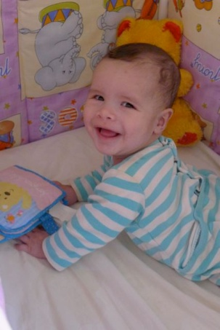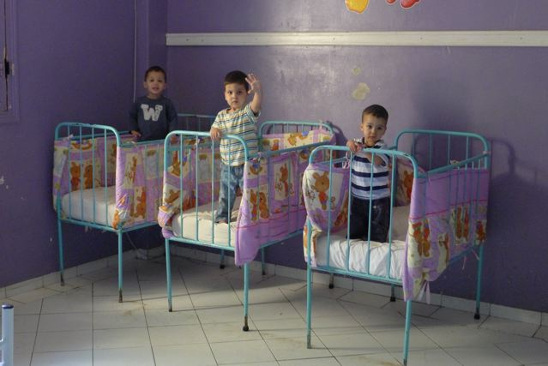
Mijn broer Jan is mee geweest en vond het prachtig een baby vast te houden. Hij heeft heel wat ervaring met alle kleintjes in onze familie.
Zoals u begrijpt zijn uw giften nog altijd reuze welkom en de vaste donateurs en gulle gevers dank ik dan ook heel erg hartelijk namens de kinderen, medewerksters en bestuur. U weet zeker dat het direct ten goede komt aan de kinderen. Mocht u dit werk willen steunen dan kunt u uw gift storten op rekening: NL61ABNA052.35.03.709 inzake Crèche de l'Espoir Marrakech, tnv J.Kabbaj-Brinkman. Gaat u naar Marrakech of wilt u meer informatie over het kinderhuis, laat het me dan even weten, u kunt het kinderhuis altijd bezoeken. Wij gaan in september weer. Tot hoors of ziens in Nederland of in het kinderhuis.
Hartelijke groeten, Tineke Brinkman

